МИНИСТЕРСТВО СЕЛЬСКОГО ХОЗЯЙСТВА
РОССИЙСКОЙ ФЕДЕРАЦИИ

Департамент научно-технологической политики и образования

Федеральное государственное бюджетное учреждение

СЕВЕРО-КАВКАЗСКАЯ ГОСУДАРСТВЕННАЯ
МАШИНОИСПЫТАТЕЛЬНАЯ СТАНЦИЯ

Протокол испытаний
№ 11-37-13 (4130142)
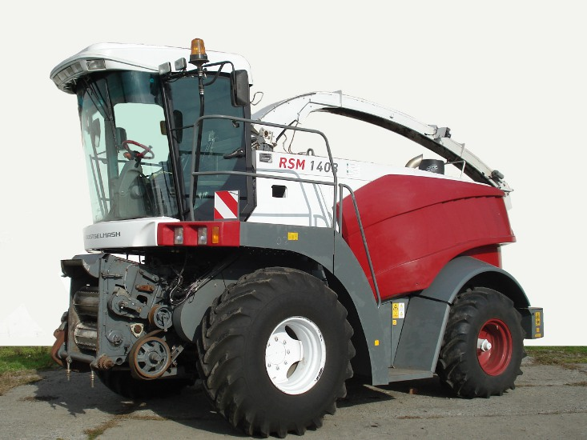

КОМБАЙН КОРМОУБОРОЧНЫЙ САМОХОДНЫЙ РСМ-1403
С ДВИГАТЕЛЕМ ОМ 460 LА
В КОМПЛЕКТАЦИИ С АДАПТЕРАМИ

Изготовитель (разработчик) | Адрес
ООО «Комбайновый завод  «Ростсельмаш» | 344029, г. Ростов-на-Дону,  ул. Менжинского, 2  тел: (863) 255-21-20  факс: (863) 255-21-07

Результаты испытаний (краткие)
Комбайн кормоуборочный самоходный РСМ-1403
с двигателем ОМ 460 LА в комплектации с адаптерами
Назначение | Предназначен для скашивания и измельчения с одновременной погрузкой в транспортные средства силосных культур, в том числе, кукурузы в фазе восковой спелости зерна, многолетних и однолетних трав и смесей, сорго, подсолнечника и других высокостебельных культур; подбора из валков подвяленной массы
Качество работы:
Высота среза, см:  - установочная  - фактическая |  |  | 20  19,7
Потери общие, % |  |  | 0,02
Полнота сбора урожая в процессе кошения (без учета потерь от высоты среза), % |  |  | 99,98
Расщепление стеблей, % |  |  | 100
Степень разрушения зерен кукурузы восковой спелости, % |  |  | 99,9
Загрязнение измельченной массы почвой, % |  |  | 0
Производительность т/ч, за 1 ч основного времени при уборке на силос кукурузы с початками восковой спелости зерна |  |  | 75,5
Условия эксплуатации:
- адаптер кукурузоуборочный |  | КЕМПЕР 445
- перевод адаптера в рабочее и транспортное положение |  | Гидравлический
- дополнительное оборудование |  | Доизмельчитель зерна кукурузы
- время прицепки адаптера, ч |  | 0,25
Трудоемкость ежесменного ТО, чел.-ч |  | 0,57
Эксплуатационная надежность |  | Удовлетворительная
Удобство управления |  | Удобно
Безопасность выполнения работ |  | Обеспечена
Описание конструкции машины
Комбайн состоит из самоходного измельчающего агрегата на колесном ходу, в состав которого входят: питатель, измельчитель, рабочее место оператора, шасси, гидрооборудование, электрооборудование, ускоритель, конфузор, поворотное устройство, силосопровод, топливная система, моторная установка; сменных адаптеров. Для предотвращения попадания в питатель металлических и посторонних твердых предметов служит камнеметаллодетектор. Рабочие узлы комбайна монтируются на раме, которая установлена на мост ведущих колес и мост управляемых колес

Техническая характеристика
Показатели |  | Численные значения
Габаритные размеры комбайна  без адаптера в транспортном положении, мм:  - длина  - ширина  - высота |  | 6940  3230  3830
Масса комбайна (сухая) без адаптера, кг |  | 10178
Рабочая скорость, км/ч |  | 5…10
Результаты испытаний
Качество работы | При скашивании кукурузы на силос фактическая высота среза (19,7 см) практически соответствует установочной (20 см).  Полнота сбора урожая в процессе кошения (без учета потерь от высоты среза) составила 99,98%, так как имели место потери – 0,02% срезанными растениями, что отвечает требованиям ТУ ( не менее 99,0%).  Расщепление стеблей составляет 100%.  Степень разрушения зерен кукурузы - 99,9%, что отвечает требованиям ТУ (не менее 98%).  Загрязнение измельченной массы землей отсутствует
Производительность | Производительность за час основного времени кормоуборочного комбайна при скашивании кукурузы на силос с доизмельчением зерна с установочной длиной резки 17 мм составила 75,5 т, что отвечает требованиям ТУ (не менее 55,0 т/ч).  Производительность за час сменного времени снизилась на 26 % и составила 55,9 т. Снижение сменной производительности обусловлено затратами времени смены на проведение ежесменного ТО кормоуборочного комбайна (с учетом заправки комбайна топливом), холостые транспортные переезды агрегата, нормированный отдых механизатора и другими затратами.  Производительность кормоуборочного комбайна за час эксплуатационного времени снизилась по сравнению с основной на 29 % и составила 53,6 т. Снижение обусловлено затратами времени смены на проведение периодического технического обслуживания и устранение технических отказов.  Удельный расход топлива за сменное время - 0,75 кг/т

Безопасность движения | Габаритные размеры комбайна с адаптером КЕМПЕР 445 в транспортном положении составили:  ширина – 3,23 м;  высота – 3,83 м.  Комбайн оборудован фарами в соответствие с требованиями ТУ в количестве 18 штук:  транспортные – 4 шт.;  рабочие – 14 шт.  Комбайн оборудован сигнальными средствами в соответствии с «Правилами дорожного движения» и имеет в верхней точке мигающий световой сигнал оранжевого цвета.  Кабина оборудована стеклоочистителем лобового стекла и наружными зеркалами заднего вида слева и справа.  Стояночный тормоз обеспечивает остановку и удержание комбайна на уклоне 12°.  Транспортная скорость – до 20 км/ч
Техническое обслуживание | В систему ТО комбайна входят:  - ТО при транспортировании;  - ТО при эксплуатационной обкатке (подготовке, проведении и окончании)  - при использовании по назначению (ЕТО через 10 моточасов; ТО-1 через 50 моточасов; ТО-2 через 250 моточасов; ТО-3 через 500 моточасов).  - ТО при хранении (подготовка к хранению. период хранения, снятие с хранения).  Трудоемкость ежесменного ТО – 0,53чел.-ч.  Конструкция комбайна обеспечивает удобство и безопасность обслуживания.  В инструкции по безопасности подробно изложено содержание работ по техническим обслуживаниям и порядку их проведения
Заключение по результатам испытаний
Испытаниями подтверждена эффективность внесенных в конструкцию комбайна кормоуборочного самоходного РСМ-1403 семи изменений
Испытания проведены: |  | ФГБУ «Северо-Кавказская МИС»  347740, г. Зерноград Ростовской области,  ул. Ленина, 32
Испытания провел: |  | А.Н. Бондарев
Источник информации: |  | Протокол испытаний № 11-37-13 (4130142) от 10 декабря 2013 года

